Муниципальное бюджетное общеобразовательное учреждение
средняя общеобразовательная школа № 19
имени Героя Советского Союза И. Ф. Котляра
муниципального образования Тимашевский район

ИНДИВИДУАЛЬНЫЙ ИТОГОВЫЙ ПРОЕКТ
Предметная область «Биология»
Тема: «Условия выращивания микрозелени в гидропонной установке»

Выполнила:
Фоменко Ульяна Сергеевна
Ученица 10 А класса
МБОУ СОШ № 19 г. Тимашевска
Руководитель проекта:
Зюрина Татьяна Сергеевна

г. Тимашевск,
2026 год

СОДЕРЖАНИЕ
ПАСПОРТ ПРОЕКТНОЙ РАБОТЫ 3
ГЛАВА 1 ПРЕИМУЩЕСТВА И ОСОБЕННОСТИ ГИДРОПОНИКИ ДЛЯ МИКРОЗЕЛЕНИ 7
1.1 ЧТО ТАКОЕ МИКРОЗЕЛЕНЬ И ЕЕ ПИЩЕВАЯ ЦЕННОСТЬ 7
1.2 ПОЧЕМУ ГИДРОПОНИКА: ОСНОВНЫЕ ПРЕИМУЩЕСТВА МЕТОДА. 7
1.3 ТИПЫ ГИДРОПОННЫХ СИСТЕМ, ПОДХОДЯЩИХ ДЛЯ МИКРОЗЕЛЕНИ. 8
1.4 ВЫБОР СУБСТРАТА (ПОЧВОЗАМЕНИТЕЛЯ) ДЛЯ МИКРОЗЕЛЕНИ. 9
ГЛАВА 2 ПОДГОТОВКА СЕМЯН И ПОСЕВ 10
2.1 ВЫБОР СЕМЯН ДЛЯ МИКРОЗЕЛЕНИ 10
2.2 ТЕХНОЛОГИЯ ПОСЕВА НА СУБСТРАТ 11
2.3СОСТАВ ПИТАТЕЛЬНОГО РАСТВОРА ДЛЯ МИКРОЗЕЛЕНИ 12
2.4 МОНИТОРИНГ И ЗАМЕНА РАСТВОРА. 13
2.5 ЕЖЕДНЕВНЫЙ ОСМОТР РАСТЕНИЙ. 14
2.6 АНАЛИЗ АНКЕТИРОВАНИЯ 15
ПРИЛОЖЕНИЕ 23
ЗАКЛЮЧЕНИЕ 24
СПИСОК ИСПОЛЬЗОВАННОЙ ЛИТЕРАТУРЫ 27

ПАСПОРТ ПРОЕКТНОЙ РАБОТЫ

Название индивидуального итогового проекта – «Условия выращивания микрозелени в гидропонной установке.»
Руководитель индивидуального проекта – Зюрина Татьяна Сергеевна
Автор индивидуального итогового проекта –Фоменко Ульяна Сергеевна, ученица 10 класса«А»
Учебная дисциплина –Биология

ВВЕДЕНИЕ

В современном мире, где здоровое питание и экологически чистые продукты становятся не просто трендом, но и осознанной необходимостью, микрозелень занимает особое место. Эти молодые, насыщенные витаминами, минералами и антиоксидантами ростки различных культур (овощных, злаковых, бобовых) предлагают не только гастрономическое удовольствие, но и существенную пользу для здоровья. Однако, традиционное почвенное выращивание часто сопряжено с ограничениями по сезону, занимаемой площади и риску заболеваний.
Именно поэтому гидропонные установки становятся идеальным решением для культивирования микрозелени. Этот инновационный метод, основанный на беспочвенном выращивании растений в питательном водном растворе, открывает новые горизонты для получения свежего урожая круглый год, независимо от климатических условий и доступности плодородной почвы. Гидропоника позволяет не только оптимизировать расход воды и питательных веществ, но и значительно ускорить рост, обеспечить чистоту продукта и контролировать каждый этап развития растений.
Успешное освоение гидропонного выращивания микрозелени требует понимания и точного регулирования ряда ключевых параметров. От правильного освещения и температурного режима до оптимального состава и pH питательного раствора – каждый фактор играет критическую роль в формировании здоровых, сочных и максимально полезных ростков. В данном руководстве мы подробно рассмотрим эти важнейшие условия, чтобы помочь как начинающим, так и опытным агрономам создать идеальный микроклимат для процветания их гидропонной фермы микрозелени.
Актуальность: Растущий спрос на свежую, полезную микрозелень и потребность в эффективных, круглогодичных методах производства. Гидропоника - ключевое решение.
Цель исследования: Определить оптимальные условия гидропонного выращивания микрозелени для максимизации урожайности и качества.
Объект исследования: Процесс гидропонного выращивания
Микрозелени.
Предмет исследования: Влияние параметров среды (свет, температура, влажность, питательный раствор) на рост, развитие и состав микрозелени.
Задача:изучить условия выращивания микрозелени в гидропонной установке
Методы исследования: Экспериментальные исследования, морфометрические измерения, биохимический анализ, статистическая обработка данных.
Практическая значимость: Разработка эффективных технологий и практических рекомендаций для производства высококачественной микрозелени (для фермеров и частных лиц), способствующих здоровому питанию.
Гипотезы исследования: Существуют оптимальные гидропонные условия, значительно повышающие урожайность, скорость роста и питательную ценность микрозелени.
Результат исследования :дневник наблюдения.
Вывод В результате проведенных исследований будут определены оптимальные параметры микроклимата и состава питательного раствора для гидропонного выращивания микрозелени, позволяющие получить высококачественный и богатый питательными веществами продукт с минимальными затратами ресурсов. Это позволит повысить эффективность производства микрозелени и сделать ее более доступной для широкого круга потребителей.
Структура и объем работы. Проектная работа состоит из введения,двух глав и выводов .Общий объем работы составляет Х страницы машинописного текста ,иллюстрированного Х таблицами .Список литературы включает Х источников.

ГЛАВА 1 ПРЕИМУЩЕСТВА И ОСОБЕННОСТИ ГИДРОПОНИКИ ДЛЯ МИКРОЗЕЛЕНИ

ЧТО ТАКОЕ МИКРОЗЕЛЕНЬ И ЕЕ ПИЩЕВАЯ ЦЕННОСТЬ

Микрозелень - это молодые побеги овощных, зеленных и некоторых зерновых культур в фазе первой пары настоящих листьев, которые собирают через 7-14 дней после прорастания. Она не является просто проростком, так как уже имеет развитые семядольные и первые настоящие листья, в которых активно идут процессы фотосинтеза.
Пищевая ценность микрозелени исключительно высока. Многочисленные исследования показывают, что концентрация витаминов (С, Е, К), антиоксидантов, каротиноидов и макроэлементов в этих молодых растениях может в 4–10 раз превышать их содержание в зрелых листьях тех же культур. Например, микрозелень красной капусты богата витамином С, а кинзы - каротиноидами. Это делает её ценным функциональным продуктом для обогащения рациона.

ПОЧЕМУ ГИДРОПОНИКА: ОСНОВНЫЕ ПРЕИМУЩЕСТВА МЕТОДА.

Выращивание микрозелени на гидропонике - метод, при котором корни растений получают все необходимые питательные вещества не из почвы, а из специального водного раствора. Этот подход имеет ряд ключевых преимуществ:
1. Высокая скорость и урожайность. Растению не нужно тратить энергию на поиск питательных веществ в почве, поэтому все ресурсы направляются на быстрый рост зеленой массы.
2. Чистота и гигиена. Исключается контакт с почвой, что значительно снижает риск загрязнения урожая патогенными микроорганизмами, личинками вредителей и сорняками. Готовая продукция не требует тщательной мойки.
3. Экономия воды и пространства. Гидропонные системы используют воду замкнутого цикла, что сокращает её потребление до 70-90% по сравнению с традиционным поливом. Установки можно размещать вертикально, экономя место.
4. Контроль и предсказуемость. Позволяет точно дозировать состав питательного раствора, уровень pH и EC (электропроводность), создавая идеальные условия для каждой культуры и гарантируя стабильное качество урожая

ТИПЫ ГИДРОПОННЫХ СИСТЕМ, ПОДХОДЯЩИХ ДЛЯ МИКРОЗЕЛЕНИ.

Для выращивания микрозелени оптимально подходят простые пассивные или проточные системы, так как у растений короткий вегетационный период и не развивается большая корневая система.
1. Система плавающих платформ (Deep Water Culture - DWC). Лоток заполняется питательным раствором, а семена на поддоне с субстратом плавают на его поверхности. Корни постоянно находятся в аэрируемой жидкости. Это одна из самых простых и эффективных систем для микрозелени.
2. Фитильная система (Капиллярный подвод). Пассивная система, где питательный раствор подается к корням и субстрату с помощью фитилей. Проста в устройстве, но подходит для культур с низким потреблением воды.
3. Периодическое затопление (Ebb and Flow). Лоток с растениями периодически затапливается питательным раствором, который затем сливается обратно в резервуар. Обеспечивает хорошую аэрацию корней.
4. Аэропоника (для экспериментальных целей). Корни постоянно находятся в тумане из питательного раствора. Хотя это очень эффективно, система сложнее в настройке и обслуживании для коммерческого выращивания микрозелени.

ВЫБОР СУБСТРАТА (ПОЧВОЗАМЕНИТЕЛЯ) ДЛЯ МИКРОЗЕЛЕНИ.

Субстрат в гидропонике для микрозелени выполняет роль опоры для семян и молодых корней, удерживая влагу и обеспечивая стабильность. Он должен быть инертным, стерильным и хорошо сохранять влагу.
· Коврики из кокосового волокна или джута: Экологичные, пористые, обеспечивают хорошую поддержку стеблям. Отлично подходят для большинства культур.
· Минеральная вата (агровата): Стерильный и влагоемкий материал. Требует осторожности при работе (пыль) и утилизации.
· Вермикулит/Перлит: Легкие, стерильные минеральные субстраты с высокой влагоемкостью. Часто используются в смеси.
Пористые войлочные маты: Специализированные маты, разработанные specifically для микрозелени. Имеют оптимальную капиллярную структуру
· Марля или бумажные полотенца: Доступный вариант для домашних экспериментов, но не подходит для длительного выращивания из-за низкой прочности и риска развития плесени.

ГЛАВА 2 ПОДГОТОВКА СЕМЯН И ПОСЕВ
Успешное выращивание микрозелени напрямую зависит от тщательности подготовительного этапа. Посев – это фундаментальный процесс, определяющий дальнейшее развитие растений. Данная глава посвящена детальному рассмотрению ключевых аспектов: выбора качественного посевного материала, технологии посева, приготовления оптимального питательного раствора, а также организации систем мониторинга и ухода. Соблюдение описанных протоколов позволит обеспечить высокую всхожесть, энергию роста и получение витаминной продукции с заданными характеристиками.

2.1 ВЫБОР СЕМЯН ДЛЯ МИКРОЗЕЛЕНИ
Качество семян – первостепенный фактор, определяющий успех всего цикла выращивания микрозелени. К посевному материалу предъявляются специфические требования, отличные от семян для выращивания на корнеплод или кочан.
Критерии выбора:
- Вид и сорт: Для микрозелени подходят быстрорастущие культуры с нежными и вкусными побегами. Наиболее популярны:
  - Крестоцветные: брокколи, редис, руккола, капуста краснокочанная, горчица.
  - Зонтичные: укроп, кориандр, фенхель, сельдерей.
  - Злаковые: пшеница, овес, ячмень.
  - Другие: подсолнечник, горох, свекла, шпинат, амарант.
- Качество семян: Семена должны быть кондиционными: иметь высокие показатели всхожести (не менее 85-90%) и энергии прорастания, однородными по размеру и цвету, без примеси мусора и поврежденных экземпляров.
- Отсутствие протравливания: Критически важно использовать семена, не обработанные пестицидами (протравителями) для защиты от болезней. На упаковке должно быть указано: «Не протравлены», «Для микрозелени», «Organic» или «Био». Использование протравленных семян делает продукт непригодным в пищу на стадии проростков.
- Срок годности: Следует использовать семена с актуальным сроком годности. Просроченные семена имеют низкую лабораторную всхожесть и жизнеспособность.
Рекомендуемые поставщики: Следует приобретать семена у специализированных агрофирм или в садовых центрах, предоставляющих полную информацию о продукте. Не рекомендуется использовать семена из непроверенных источников.
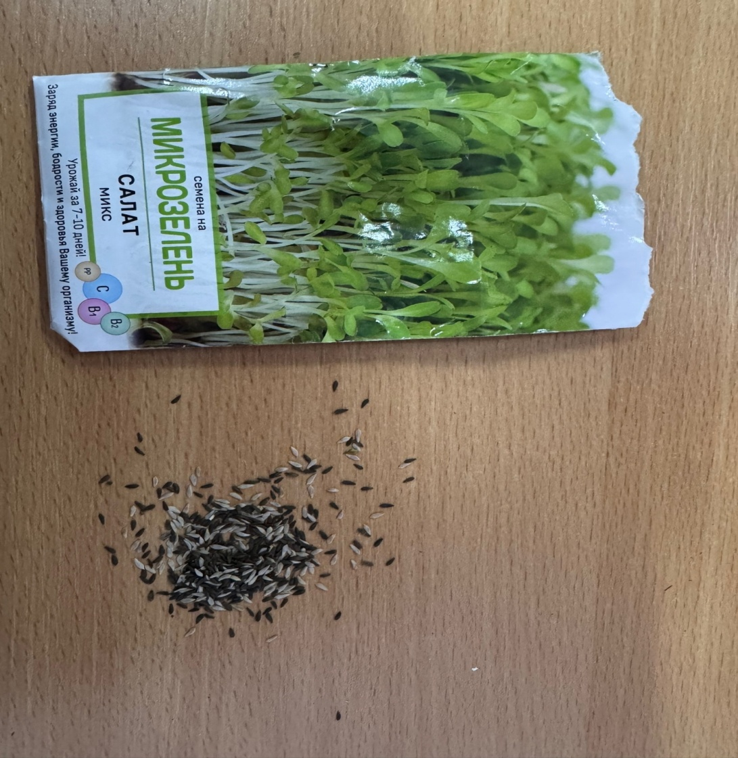
Рис.1
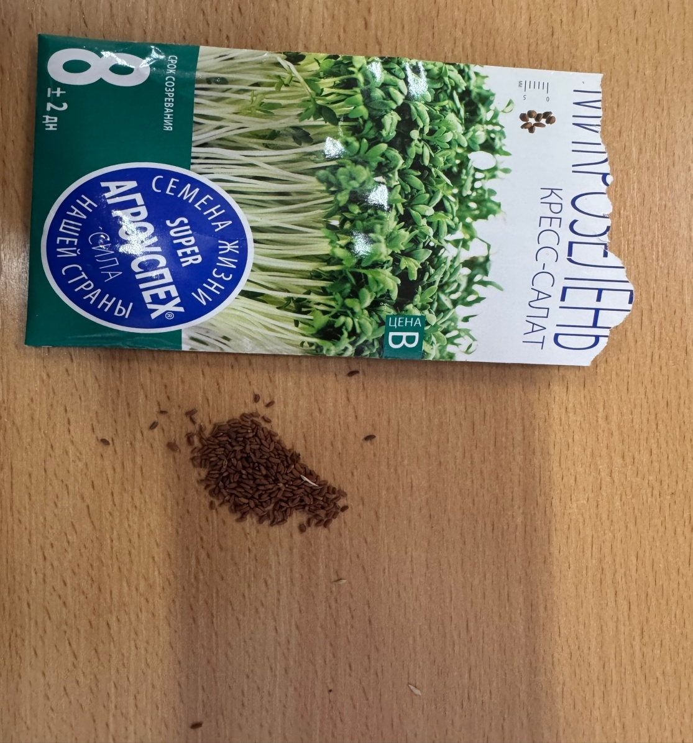
Рис.2
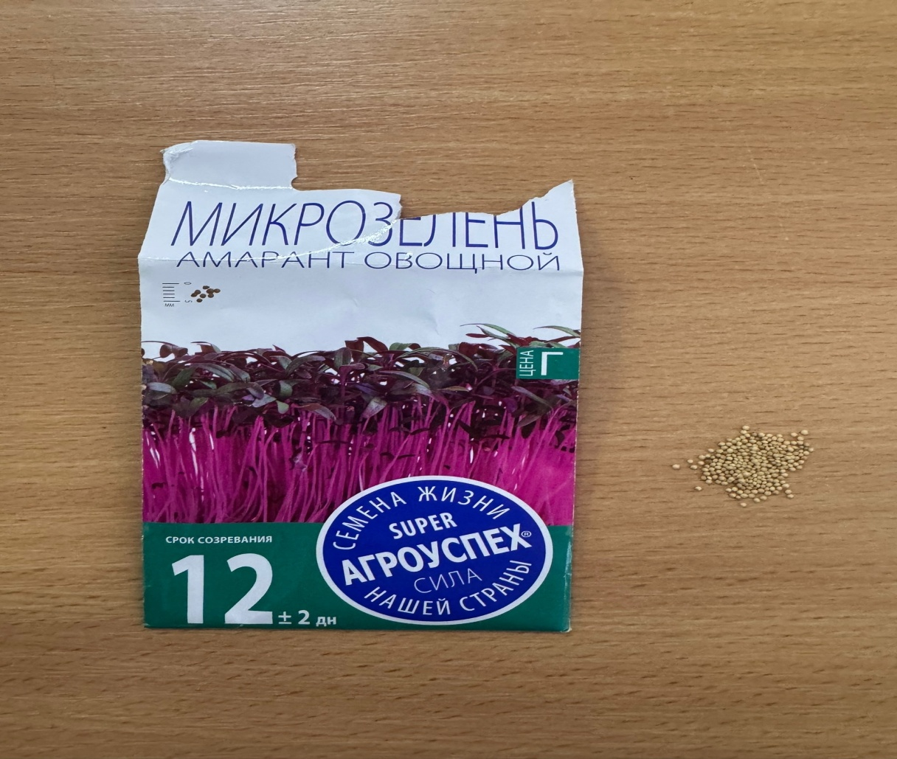
Рис.3.

2.2 ТЕХНОЛОГИЯ ПОСЕВА НА СУБСТРАТ
Посев микрозелени осуществляется поверхностным способом на предварительно подготовленный влажный субстрат. Данная технология минимизирует повреждение корней при сборе урожая (так как микрозелень срезается, а не выдергивается) и обеспечивает равномерное увлажнение.
Инструкция для гидропоники на каменной вате
- Подготовка ваты
- Нарежь вату по размеру лотка (толщина ~3 см).
- Промой вату водой (pH 5.5-6.0), затем пропитай слабым питательным раствором (EC ~1.0).
- Дай стечь лишней влаге.
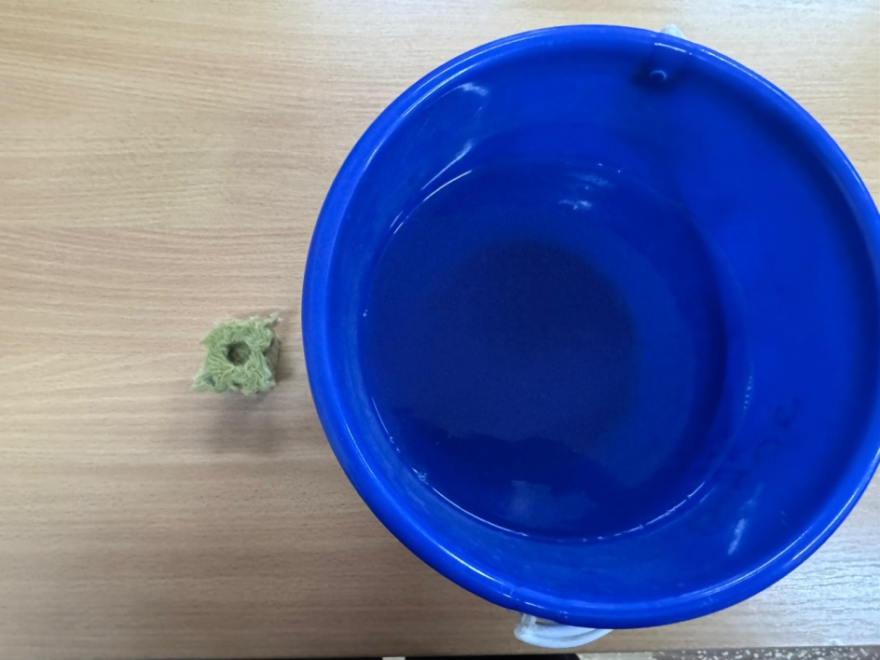
Рис.4.
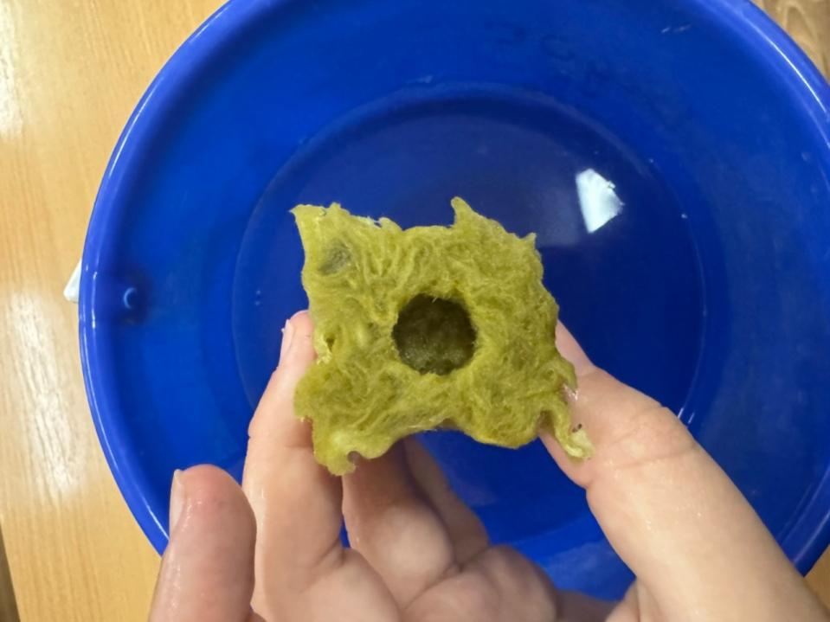
Рис.5.
- Посев
- Равномерно рассыпь семена по поверхности ваты.
- Легко прижми их, но не засыпай.
- Сбрызни из пульверизатора.
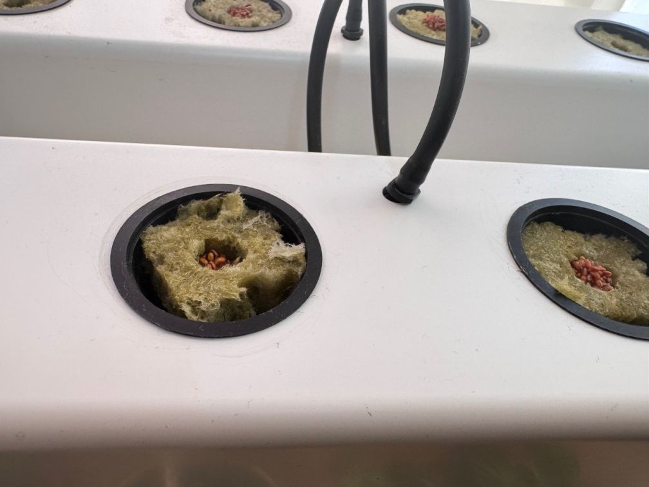
Рис.6.
- Проращивание
- Поставь в темное место (22-25°C).
- Выращивание
- Поставь лоток в установку (DWC, проточную и т.д.).
- Включи подачу слабого питательного раствора
- Обеспечь свет 12-16 часов в сутки.
- Сбор
- Срежь зелень ножницами над ватой (через 7-14 дней).
- Использованную вату утилизируй.

2.3 МОНИТОРИНГ И ЗАМЕНА РАСТВОРА.
После появления всходов и снятия крышки растения переходят на питание из подготовленного раствора. Правильный режим полива и своевременная замена раствора – залог здоровья растений и профилактики заболеваний.
Процедура мониторинга и замены:
- Способ полива: Полив осуществляется нижним способом (через поддон) для предотвращения загнивания нежных стеблей и развития плесени на поверхности субстрата. Лоток с растениями помещается в поддон, куда наливается питательный раствор на высоту 1-2 см.
- Частота полива: Субстрат должен поддерживаться постоянно влажным, но не переувлажненным. В среднем, полив требуется 1 раз в 1-2 дня, в зависимости от температуры и влажности воздуха. Контроль осуществляется по весу лотка и состоянию верхнего слоя субстрата.
- Замена раствора: Питательный раствор в поддоне не должен застаиваться. Полная замена раствора на свежеприготовленный проводится каждые 5-7 дней. Это предотвращает засоление субстрата, дисбаланс элементов питания и развитие патогенной микрофлоры (бактерий, водорослей).
- Санитарная обработка: При каждой замене раствора поддон следует мыть без использования агрессивных моющих средств.
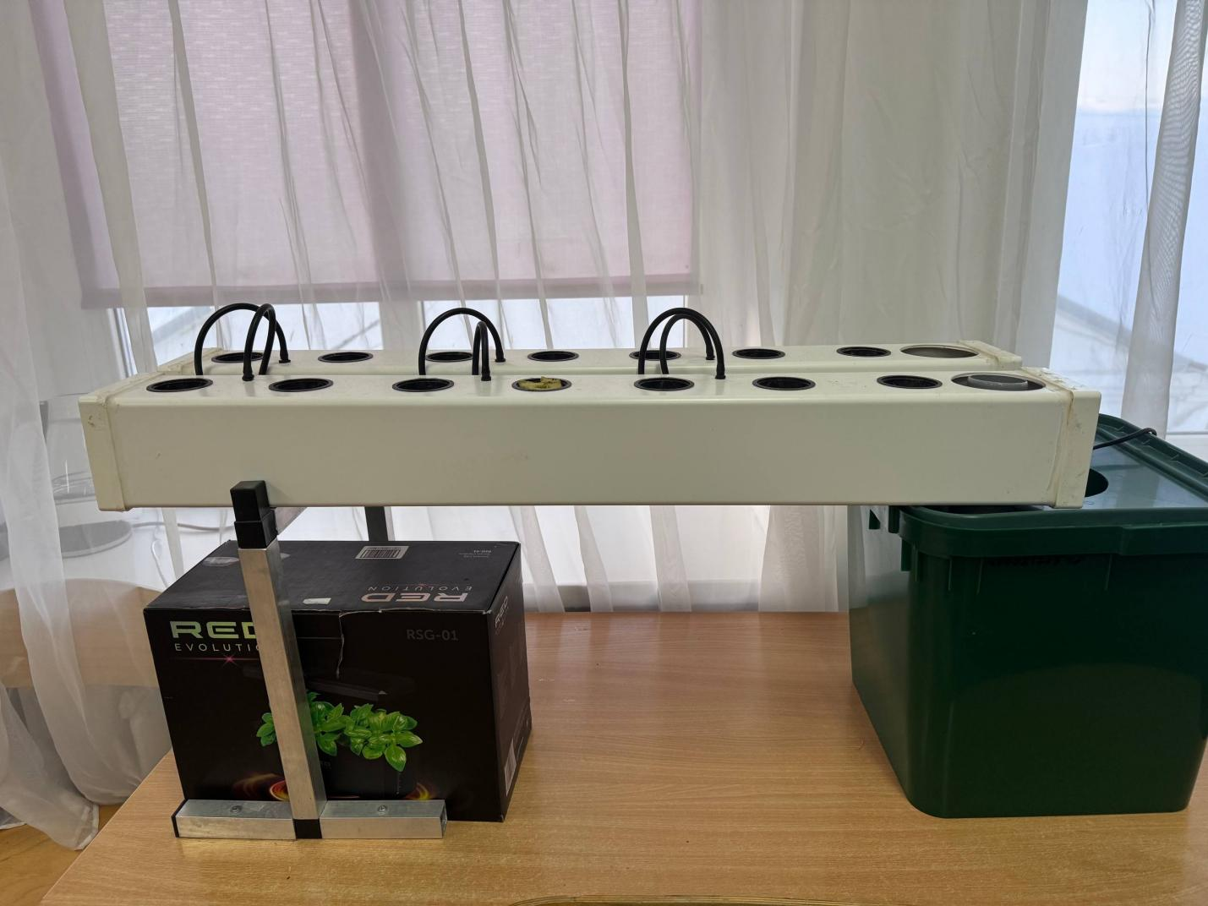
Рис.7.

2.4 ЕЖЕДНЕВНЫЙ ОСМОТР РАСТЕНИЙ.
Систематический визуальный контроль позволяет оперативно выявлять и устранять проблемы на ранних стадиях, что является ключевым элементом в получении качественного урожая.
Параметры для ежедневного осмотра:
- Всхожесть и равномерность: Оценка процента всхожести и равномерности стояния растений. Проплешины могут указывать на некачественные семена или неравномерный посев.
- Цвет и тургор: Здоровые растения имеют ярко-зеленые (или характерные для сорта) сочные листья и упругие стебли. Бледность, желтизна, фиолетовый оттенок могут сигнализировать о дефиците элементов питания, нарушении pH или освещенности. Увядание - о недостатке влаги.
- Длина стебля и вытягивание: Контроль за ростом. Сильное вытягивание стеблей (этиоляция) – признак недостатка света. Необходимо отрегулировать досвечивание.
- Признаки заболеваний: Тщательный осмотр на наличие очагов плесени (белый, серый, черный пушистый налет), слизи, очагов гниения у основания стеблей («черная ножка»). При обнаружении пораженные участки немедленно удаляют пинцетом, корректируют влажность и усиливают вентиляцию.
- Наличие вредителей: Осмотр на наличие летающих мошек (грибные комарики), их личинок в субстрате.
- Ведение журнала наблюдений с фиксацией дат посева, появления всходов, поливов, замеченных изменений и проведенных действий является обязательной практикой.
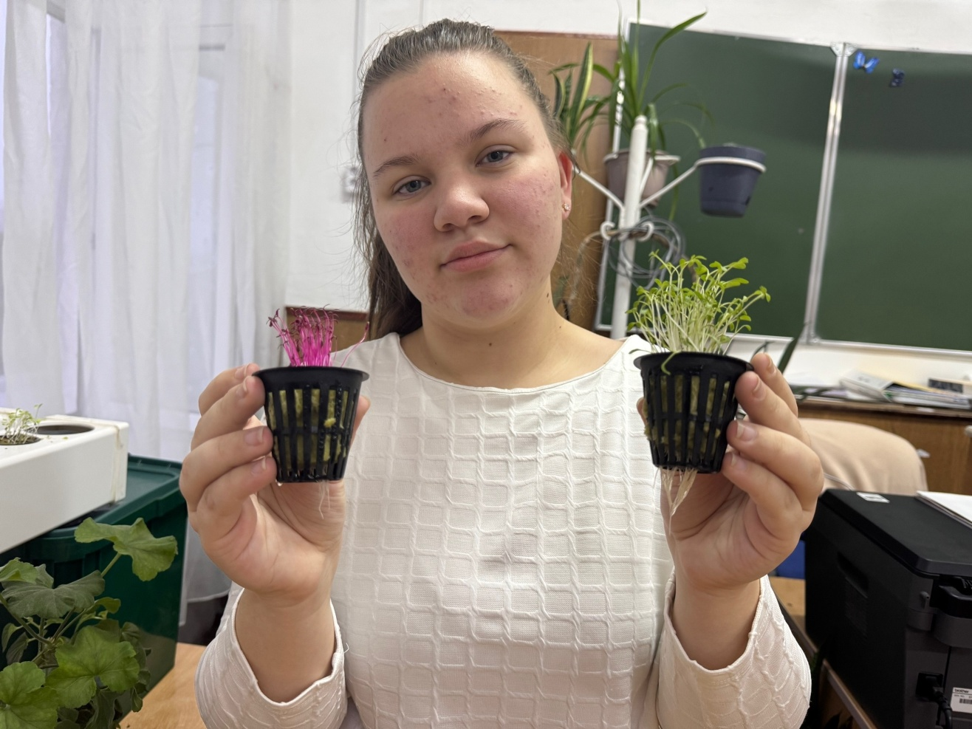.рис.8..

2.6 АНАЛИЗ АНКЕТИРОВАНИЯ

Среди обучающихся 9-10 классов МБОУ СОШ № 19 был проведён опрос в результате которого были получены такие данные:
1. Что такое микро-зелень в контексте гидропоники?
Правильный ответ: Это молодые съедобные растения, собранные на ранней стадии роста.
Результаты:
44,12% (15 голосов) -верный ответ
35,25% (12 голосов) - ошибочный (комнатные растения в воде)
20,59% (7 голосов) - ошибочный (любые домашние овощи)

Вывод: Менее половины участников правильно понимают суть микрозелени. Требуется разъяснение, что это именно молодые растения, а не просто комнатные или любые овощи.
2. Какое из этих растений НЕ рекомендуется для выращивания в качестве микро-зелени?
Правильный ответ: Картофель, морковь и свекла (их листья на ранней стадии могут быть несъедобны или токсичны).
Результаты:
54,55% (18 голосов) -ошибочный (подсолнечник, редис, горох - подходят)
36,36% (12 голосов) - верный ответ
9,09% (3 голоса) - ошибочный (базилик, кинза, капуста Кале - подходят)

Вывод: Большинство респондентов не знают, какие культуры нежелательны для микрозелени. Необходимо подчеркнуть опасность выращивания паслёновых и корнеплодов на микрозелень.
3. Какой самый важный фактор для успешного проращивания семян в гидропонной установке?
Правильный ответ: Поддержание постоянной влажности и темноты на начальном этапе.
Результаты:
67,74% (21 голос) - верный ответ
25,81% (8 голосов) - ошибочный (высокая температура)
6,45% (2 голоса) - ошибочный (яркий свет с первого дня)

Вывод: Большинство участников осознают важность влажности и темноты на стадии прорастания.
4. Какой тип освещения является наиболее эффективным и распространенным для досветки микро-зелени?
Правильный ответ: Люминесцентные или светодиодные фитолампы с синим и красным спектрами.
Результаты:
56,25% (18 голосов) - верный ответ
28,13% (9 голосов) - ошибочный (лампы накаливания)
15,63% (5 голосов) - ошибочный (лампы накаливания)

Вывод: Более половины респондентов разбираются в оптимальном освещении для микрозелени.
5. Как часто нужно менять питательный раствор в системе?
Правильный ответ Каждые 7-14 дней или при появлении признаков помутнения.
Результаты:
65,63% (21 голос) - верный ответ
25,00% (8 голосов) -ошибочный (не менять, только доливать)
9,38% (3 голоса) - ошибочный (менять каждый день)

Вывод: Большинство понимает необходимость периодической замены раствора.
6. Что такое «период черной фазы» при выращивании микро-зелени?
Правильный ответ:Это этап, когда семена прорастают в темноте для стимуляции роста.
Результаты:
61,29% (19 голосов) - выбрали вариант, связанный с этапом до появления настоящих листьев (верно)
25,81% (8 голосов) - ошибочный (этап сбора урожая)
12,90% (4 голоса) - ошибочный (нехватка света)

Вывод: Большинство респондентов правильно ассоциируют «чёрную фазу» с начальным этапом роста.
7. Какова особенность сбора урожая микро-зелени?
Правильный ответ : После появления первой пары настоящих листьев, обычно через 7-21 день.
Результаты:
61,29% (19 голосов) - верный ответ
25,81% (8 голосов) -ошибочный (через 2-3 месяца)
12,90% (4 голоса) - ошибочный (после семядольных листьев)

Вывод: Большинство знает сроки и стадию сбора микрозелени.
8. Какое основное преимущество гидропонного метода выращивания микро-зелени перед почвенным?
Правильный ответ:Более быстрый рост, чистота, отсутствие почвенных болезней.
Результаты:
61,29% (19 голосов) — выбрали вариант «быстрый рост и чистота урожая»
25,81% (8 голосов) — ошибочный (дешевизна)
12,90% (4 голоса) — ошибочный (крупные растения)

Вывод : Большинство респондентов понимают ключевые преимущества гидропоники.
Общий вывод:
Участники анкетирования в целом хорошо ориентируются в базовых принципах выращивания микрозелени гидропонным методом, однако есть пробелы в знаниях о том, какие культуры не подходят для микрозелени, и в определении самого понятия «микро-зелень». Рекомендуется проведение образовательных материалов по этим темам.

ПРИЛОЖЕНИЕ

ЗАКЛЮЧЕНИЕ

Проведенная работа была посвящена всестороннему исследованию и систематизации технологии выращивания микрозелени на гидропонных установках. Актуальность темы обусловлена растущим мировым интересом к здоровому, функциональному питанию и необходимостью разработки ресурсоэффективных, компактных и контролируемых методов производства свежей растительной продукции в условиях урбанизации и ограниченности земельных ресурсов.
В ходе исследования были последовательно решены поставленные задачи, что позволило сформулировать ряд основополагающих выводов.
Во-первых, в рамках теоретического обзора (Глава 1) было установлено, что микрозелень представляет собой уникальный пищевой продукт, превосходящий по концентрации витаминов, антиоксидантов и минеральных веществ свою зрелую форму. Было доказано, что именно гидропонный метод, основанный на выращивании растений на питательных растворах без почвы, является оптимальным для получения микрозелени. Его ключевые преимущества – это высокая ресурсоэффективность (экономия воды до 90%, отсутствие необходимости в пахотных землях), полный контроль над условиями роста и составом питания растений, гигиеничность процесса (отсутствие почвенных патогенов и загрязнений), а также скорость и стабильность получения урожая независимо от сезона и внешних климатических условий. Анализ показал, что для микрозелени наиболее применимы простые и эффективные системы: проточные (NFT) для коммерции и фитильные или плавающие платформы (DWC) для домашнего использования. Критически важным элементом системы признан правильный выбор инертного субстрата (кокосовое волокно, минеральная вата, агроперлит), основная функция которого – поддержание влажности и фиксация корневой системы, что было детально обосновано.
Во-вторых, практическая часть работы (Глава 2) позволила разработать и детально описать пошаговый алгоритм успешного выращивания. Было определено, что фундаментом всего процесса является тщательный отбор семян: они должны обладать высокой всхожестью, быть однородными и, что принципиально важно, непротравленными химикатами. Технология посева, включающая равномерное распределение по предварительно увлажненному субстрату, легкое прикатывание и создание парникового эффекта, напрямую влияет на дружность и синхронность всходов. Центральным звеном гидропонной технологии является питательный раствор. В работе обоснован состав раствора на основе сбалансированных комплексных удобрений с микроэлементами, определена его безопасная низкая концентрация (0,5-1,0 г/л) и оптимальный уровень pH (5,5-6,5), обеспечивающие доступность элементов питания для нежных проростков. Разработанный протокол мониторинга и замены раствора (регулярный нижний полив, полная замена каждые 5-7 дней) и обязательный ежедневный визуальный осмотр растений (контроль цвета, тургора, выявления признаков болезней или дефицита) были представлены как необходимые условия для предотвращения потерь урожая и поддержания его высочайшего качества и безопасности.
Синтез результатов обеих глав позволяет утверждать, что гидропонный метод выращивания микрозелени – это не просто альтернатива традиционному земледелию, а высокотехнологичный, управляемый и воспроизводимый агротехнологический процесс. Он превращает получение сверхполезной биомассы из искусства в предсказуемую науку, где каждый параметр – от выбора семени до кислотности раствора – может быть измерен и оптимизирован.
Таким образом, цель работы – комплексное изучение технологии выращивания микрозелени на гидропонике – достигнута. Все задачи решены: преимущества метода обоснованы, ключевые компоненты системы выбраны, детальный пошаговый алгоритм от подготовки семян до сбора урожая разработан и описан.
Перспективы дальнейших исследований видятся в углубленном изучении влияния спектрального состава света (с использованием светодиодов разного цвета) и его фотопериода на накопление конкретных биологически активных веществ (например, антоцианов в краснокочанной капусте или сульфорафана в брокколи). Кроме того, актуальной задачей является разработка и оптимизация рецептур питательных растворов, индивидуально подобранных для различных видов микрозелени, с целью максимального повышения их пищевой и функциональной ценности. Внедрение элементов автоматизации (датчики pH/EC, автоматическая подача раствора) и цифрового мониторинга представляется логичным следующим шагом для перехода от любительского и полупрофессионального уровня к крупному, рентабельному и интеллектуальному производству.
В заключение можно констатировать, что гидропонное выращивание микрозелени, основанное на принципах, изложенных в данной работе, обладает значительным потенциалом для реализации как в формате домашних «умных огородов», обеспечивающих семьи свежей зеленью круглый год, так и в масштабах коммерческих вертикальных ферм, вносящих вклад в решение вопросов продовольственной безопасности и устойчивого развития городов будущего.

СПИСОК ИСПОЛЬЗОВАННОЙ ЛИТЕРАТУРЫ
- Гордеев, А.В.Основы гидропоники: учебное пособие для вузов / А.В. Гордеев, М.П. Романова. -М.: Лань, 2021.
- Джонс, Дж. Б. Гидропоника для начинающих. Полное руководство по выращиванию растений без почвы / Дж. Б. Джонс; пер. с англ. К. А. Штауберг. - СПб.: Питер, 2022.
- Курьянова, С.С.Выращивание микрозелени как бизнес: технология и оборудование / С.С. Курьянова // Агротехника и энергообеспечение. -2020.
- Петров, В.С.Современные методы интенсивного растениеводства / В.С. Петров. - М.: КолосС, 2019.
- Реш, Г. М.Культура растений на питательных растворах. Практическая гидропоника / Г. М. Реш. - М.: БИНОМ. Лаборатория знаний, 2020.
- Сидорова, Е. Микрозелень - суперфуд современности: биохимический состав и агротехника / Е.А. Сидорова, О.И. Ткаченко // Овощи России. -2021.
- Ткаченко, О.И. Особенности выращивания микрозелени базилика в гидропонных установках / О.И. Ткаченко, Е.А. Сидорова // Известия Тимирязевской сельскохозяйственной академии. - 2022.

